T.C
ELMADAĞ KAYMAKAMLIĞI
ÜÇEVLER AYTEKİN KESER İLKOKULU VE ORTAOKULU MÜDÜRLÜĞÜ

2019 - 2023
STRATEJİK PLANI

Gelişimin ve değişimin hızlı yaşandığı bu yıllarda stratejisi olmayan devlet, kurum veya şahısların, içinde bulunduğu ortamdan karlı bir şekilde çıkamayacağı muhakkaktır. Stratejiler, uygulayıcılarına yaptıkları çalışmalarda başarılı olmalarını sağlayacak yegâne unsurlardır.
5018 Sayılı Kamu Mali Yönetim ve Kontrolü Kanunu ile birlikte her kurumun stratejik planını yapması mecburi hale gelmiştir.
Biz, Üçevler İlkokulu ve Ortaokulu Müdürlüğü olarak stratejik planımızı hazırlarken, bu planı pusulamız olarak düşünüp, onun gösterdiği yolda ilerleyerek başarılı olmayı hedefleyen bir misyona sahip olma arzusu içerisindeyiz.
Biliyoruz ki; “Başarı planlayarak, plan doğrultusunda çalışarak elde edilir.”Bu gayretle öğrencilerimizin okula gelmeyi eve gitmekten daha mutluluk vereceği bir iş olarak düşünmeleri için, çok çalışmayı vizyonumuz edinmekteyiz.
Üçevler İlkokulu ve Ortaokulu Stratejik Planı (2019-2023)’de belirtilen amaç ve hedeflere ulaşmamızın Okulumuzun gelişme ve kurumsallaşma süreçlerine önemli katkılar sağlayacağına inanmaktayız. Planın hazırlanmasında emeği geçen Okul Stratejik Plan Ekibi’ne, öğretmen, öğrenci ve velilerimize teşekkür ederim.

Erkut KIVRAK
Okul Müdürü

İçindekiler
Sunuş 3
İçindekiler 4
BÖLÜM I: GİRİŞ ve PLAN HAZIRLIK SÜRECİ 5
BÖLÜM II: DURUM ANALİZİ 6
Okulun Kısa Tanıtımı 6
Okulun Mevcut Durumu: Temel İstatistikler 7
PAYDAŞ ANALİZİ 12
GZFT (Güçlü, Zayıf, Fırsat, Tehdit) Analizi 14
Gelişim ve Sorun Alanları 16
BÖLÜM III: MİSYON, VİZYON VE TEMEL DEĞERLER 19
MİSYONUMUZ 19
VİZYONUMUZ 19
TEMEL DEĞERLERİMİZ 19
BÖLÜM IV: AMAÇ, HEDEF VE EYLEMLER 21
EĞİTİM VE ÖĞRETİME ERİŞİM 21
EĞİTİM VE ÖĞRETİMDE KALİTENİN ARTIRILMASI 24
KURUMSAL KAPASİTE 28
V. BÖLÜM: MALİYETLENDİRME 32
EKLER: 34

BÖLÜM I:

GİRİŞ ve PLAN HAZIRLIK SÜRECİ
2019-2023 dönemi stratejik plan hazırlanması süreci Üst Kurul ve Stratejik Plan Ekibinin oluşturulması ile başlamıştır. Ekip tarafından oluşturulan çalışma takvimi kapsamında ilk aşamada durum analizi çalışmaları yapılmış ve durum analizi aşamasında paydaşlarımızın plan sürecine aktif katılımını sağlamak üzere paydaş anketi, toplantı ve görüşmeler yapılmıştır.
Durum analizinin ardından geleceğe yönelim bölümüne geçilerek okulumuzun amaç, hedef, gösterge ve eylemleri belirlenmiştir. Çalışmaları yürüten ekip ve kurul bilgileri altta verilmiştir.

STRATEJİK PLAN ÜST KURULU

Strateji Geliştirme Kurulu Bilgileri |  | Strateji Planlama Ekibi Bilgileri
Adı Soyadı | Unvanı | Adı Soyadı | Unvanı
Arif VARLI | Müdür Yardımcısı | Ahmet YARALI | Öğretmen
 |  | Emre ERTÜRK | Öğretmen
 |  | Seda BÖREKÇİOĞLU | Öğretmen
 |  | Şule SARIBUDAK | Öğretmen

BÖLÜM II:

DURUM ANALİZİ
Durum analizi bölümünde okulumuzun mevcut durumu ortaya konularak neredeyiz sorusuna yanıt bulunmaya çalışılmıştır.

Bu kapsamda okulumuzun kısa tanıtımı, okul künyesi ve temel istatistikleri, paydaş analizi ve görüşleri ile okulumuzun Güçlü Zayıf Fırsat ve Tehditlerinin (GZFT) ele alındığı analize yer verilmiştir.

Okulun Kısa Tanıtımı
Okulumuz 1970 yılında hizmete girmiştir. 2013 yılından itibaren ilkokul ve ortaokul olarak aynı binada eğitim öğretim faaliyetini sürdürmektedir. Okulumuz aynı zamanda taşımalı eğitim merkezidir. Doğalgaz 2022 yılında bağlanmıştır.
2016 yılında 4.sınıflar arasında yapılan bilgi yarışmasında ilçe üçüncüsü olmuştur. 2016 yılında ilkokullar arasında yapılan futbol turnuvasında ilçe üçüncülüsü, 2018 yılında ortaokullar arası kız voleybol da ilçe birinci olmuştur. Okulumuz 102 öğrenci ile eğitim öğretime devam etmektedir.

Okulun Mevcut Durumu: Temel İstatistikler

Okul Künyesi
Okulumuzun temel girdilerine ilişkin bilgiler altta yer alan okul künyesine ilişkin tabloda yer almaktadır.

Temel Bilgiler Tablosu- Okul Künyesi
İli: ANKARA |  |  |  |  | İlçesi: ELMADAĞ
Adres: | Kartak sok.No:8 Üçevler mah. |  |  |  | Coğrafi Konum (link): |  |  | ELMADAĞ
Telefon Numarası: | 03128631089 |  |  |  | Faks Numarası: |  |  | 03128631089
e- Posta Adresi: | uvevlerilkogretim@gmail.com |  |  |  | Web sayfası adresi: |  |  | http://ucevlerortaokulu.meb.k12.tr/
Kurum Kodu: | 715418 - 715924 |  |  |  | Öğretim Şekli: |  |  | Tam Gün
Okulun Hizmete Giriş Tarihi : 14.09.1970 |  |  |  |  | Toplam Çalışan |  |  | 14
Öğrenci Sayısı: | Kız | 36 |  |  | Öğretmen Sayısı | Kadın |  | 6
 | Erkek | 46 |  |  |  | Erkek |  | 4
 | Toplam | 82 |  |  |  | Toplam |  | 10
Derslik Başına Düşen Öğrenci Sayısı |  |  |  | :10 | Şube Başına Düşen Öğrenci Sayısı |  |  |  | :10
Öğretmen Başına Düşen Öğrenci Sayısı |  |  |  | :10 | Şube Başına 30’dan Fazla Öğrencisi Olan Şube Sayısı |  |  |  | :yok
Öğrenci Başına Düşen Toplam Gider Miktarı |  |  | 90 | Öğretmenlerin Kurumdaki Ortalama Görev Süresi |  |  | 3

Çalışan Bilgileri
Okulumuzun çalışanlarına ilişkin bilgiler altta yer alan tabloda belirtilmiştir.
Unvan* | Erkek | Kadın | Toplam
Okul Müdürü ve Müdür Yardımcısı | 3 | 0 | 3
Sınıf Öğretmeni | 2 | 2 | 4
Okul Öncesi | 0 | 1 | 1
Branş Öğretmeni | 2 | 3 | 5
Rehber Öğretmen |  |  | 0
İdari Personel |  |  | 0
Yardımcı Personel | 1 | 2 | 3
Güvenlik Personeli |  |  | 0
Toplam Çalışan Sayıları | 8 | 8 | 16

Okulumuz Bina ve Alanları
Okulumuzun binası ile açık ve kapalı alanlarına ilişkin temel bilgiler altta yer almaktadır.

Okul Yerleşkesine İlişkin Bilgiler
Okul Bölümleri |  | Özel Alanlar | Var | Yok
Okul Kat Sayısı | 2 | Çok Amaçlı Salon |  | x
Derslik Sayısı | 9 | Çok Amaçlı Saha | x
Derslik Alanları (m2) | 25 m2 | Kütüphane | x
Kullanılan Derslik Sayısı | 8 | Fen Laboratuvarı |  | x
Şube Sayısı | 8 | Bilgisayar Laboratuvarı | x
İdari Odaların Alanı (m2) | 12m2 | İş Atölyesi |  | x
Öğretmenler Odası (m2) | 16m2 | Beceri Atölyesi |  | x
Okul Oturum Alanı (m2) | 700m2 | Pansiyon |  | x
Okul Bahçesi (Açık Alan)(m2) | 4000m2
Okul Kapalı Alan (m2) | 800m2
Sanatsal, bilimsel ve sportif amaçlı toplam alan (m²) | -
Kantin (m2) | -
Tuvalet Sayısı | 2
Diğer (………….) | -

Sınıf ve Öğrenci Bilgileri
Okulumuzda yer alan sınıfların öğrenci sayıları alttaki tabloda verilmiştir.

SINIFI | Kız | Erkek | Toplam
Anasınıfı | 6 | 11 | 17
1.Sınıf | 5 | 6 | 11
2. Sınıf | 2 | 3 | 5
3.Sınıf | 2 | 6 | 8
4.Sınıf | 9 | 5 | 14
5.Sınıf | 5 | 3 | 8
6.Sınıf | 6 | 4 | 10
7.Sınıf | 6 | 5 | 11
8.Sınıf | 0 | 13 | 13

Donanım ve Teknolojik Kaynaklarımız
Teknolojik kaynaklar başta olmak üzere okulumuzda bulunan çalışır durumdaki donanım malzemesine ilişkin bilgiye alttaki tabloda yer verilmiştir.

Teknolojik Kaynaklar Tablosu
Akıllı Tahta Sayısı | 11 | TV Sayısı | 1
Masaüstü Bilgisayar Sayısı | 17 | Yazıcı Sayısı | 4
Taşınabilir Bilgisayar Sayısı | 4 | Fotokopi Makinası Sayısı | 4
Projeksiyon Sayısı | - | İnternet Bağlantı Hızı | 50 Mp

Gelir ve Gider Bilgisi
Okulumuzun genel bütçe ödenekleri, okul aile birliği gelirleri ve diğer katkılarda dâhil olmak üzere gelir ve giderlerine ilişkin son iki yıl gerçekleşme bilgileri alttaki tabloda verilmiştir.

Yıllar | Gelir Miktarı | Gider Miktarı
2016 | 9105 | 7370
2017 | 10.000 | 9500
2021 | 6.051 | 2.050
2022 | 13.450 | 4.085

PAYDAŞ ANALİZİ
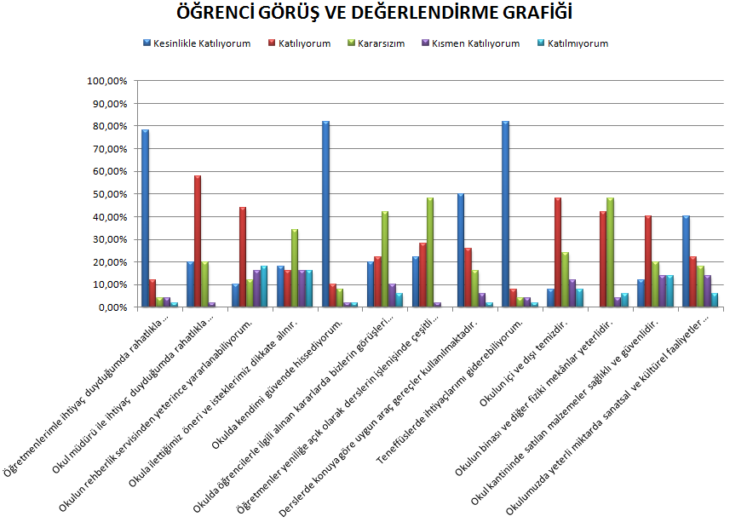
Kurumumuzun temel paydaşları öğrenci, veli ve öğretmen olmakla birlikte eğitimin dışsal etkisi nedeniyle okul çevresinde etkileşim içinde olunan geniş bir paydaş kitlesi bulunmaktadır. Paydaşlarımızın görüşleri anket, toplantı, dilek ve istek kutuları, elektronik ortamda iletilen önerilerde dâhil olmak üzere çeşitli yöntemlerle sürekli olarak alınmaktadır.

Öğrenci Anketi Sonuçları:
Okulumuz 65 öğrenciye anket uygulanarak sonuçlar paylaşılmıştır.

Öğretmen Anketi Sonuçları:
Okulumuz 10 Öğretmenine anket uygulanarak sonuçlar paylaşılmıştır.
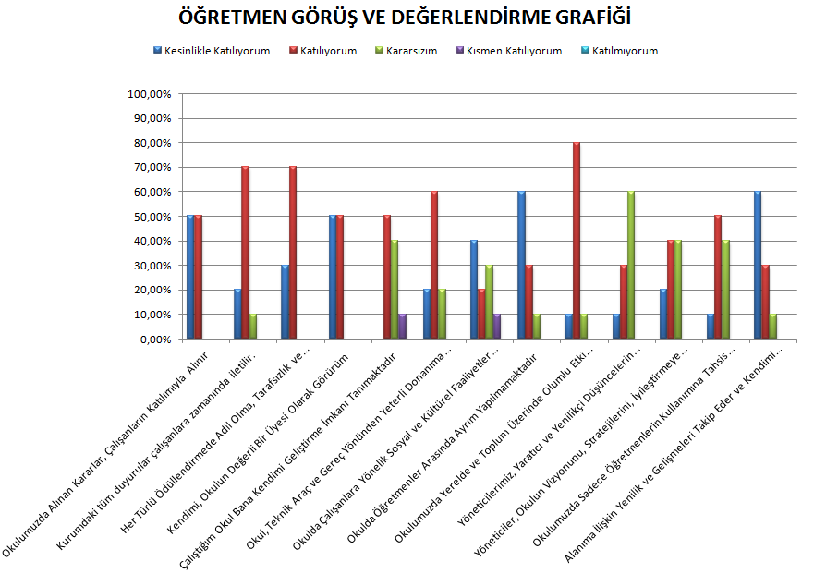

Veli Anketi Sonuçları:
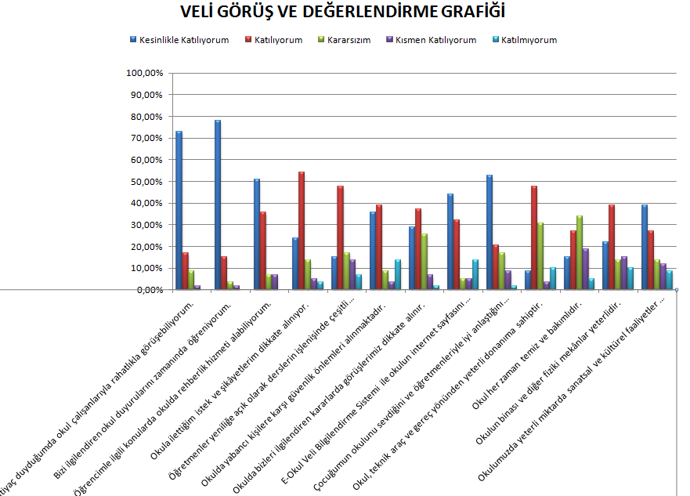
Okulumuz 59 veliye anket uygulanarak sonuçlar paylaşılmıştır.

GZFT (Güçlü, Zayıf, Fırsat, Tehdit) Analizi
Okulumuzun temel istatistiklerinde verilen okul künyesi, çalışan bilgileri, bina bilgileri, teknolojik kaynak bilgileri ve gelir gider bilgileri ile paydaş anketleri sonucunda ortaya çıkan sorun ve gelişime açık alanlar iç ve dış faktör olarak değerlendirilerek GZFT tablosunda belirtilmiştir. Dolayısıyla olguyu belirten istatistikler ile algıyı ölçen anketlerden çıkan sonuçlar tek bir analizde birleştirilmiştir.
Kurumun güçlü ve zayıf yönleri donanım, malzeme, çalışan, iş yapma becerisi, kurumsal iletişim gibi çok çeşitli alanlarda kendisinden kaynaklı olan güçlülükleri ve zayıflıkları ifade etmektedir ve ayrımda temel olarak okul müdürü/müdürlüğü kapsamından bakılarak iç faktör ve dış faktör ayrımı yapılmıştır.

İçsel Faktörler

Güçlü Yönler
Öğrenciler | +
Çalışanlar | +
Veliler | +
Bina ve Yerleşke
Donanım
Bütçe
Yönetim Süreçleri | +
İletişim Süreçleri | +
vb

Zayıf Yönler
Öğrenciler
Çalışanlar
Veliler
Bina ve Yerleşke | +
Donanım
Bütçe
Yönetim Süreçleri
İletişim Süreçleri
vb

Dışsal Faktörler

Fırsatlar
Politik
Ekonomik
Sosyolojik
Teknolojik | +
Mevzuat-Yasal | +
Ekolojik

Tehditler
Politik
Ekonomik
Sosyolojik | +
Teknolojik
Mevzuat-Yasal
Ekolojik | +

Gelişim ve Sorun Alanları
Gelişim ve sorun alanları analizi ile GZFT analizi sonucunda ortaya çıkan sonuçların planın geleceğe yönelim bölümü ile ilişkilendirilmesi ve buradan hareketle hedef, gösterge ve eylemlerin belirlenmesi sağlanmaktadır.
Gelişim ve sorun alanları ayrımında eğitim ve öğretim faaliyetlerine ilişkin Eğitime Erişim, Eğitimde Kalite ve Kurumsal Kapasite kullanılmıştır. Eğitime erişim, öğrencinin eğitim faaliyetine erişmesi ve tamamlamasına ilişkin süreçleri; Eğitimde kalite, öğrencinin akademik başarısı, sosyal ve bilişsel gelişimi ve istihdamı da dâhil olmak üzere eğitim ve öğretim sürecinin hayata hazırlama evresini; Kurumsal kapasite ise kurumsal yapı, kurum kültürü, donanım, bina gibi eğitim ve öğretim sürecine destek mahiyetinde olan kapasiteyi belirtmektedir.

Eğitime Erişim | Eğitimde Kalite | Kurumsal Kapasite
Okullaşma Oranı | Akademik Başarı | Kurumsal İletişim
Okula Devam/ Devamsızlık | Sosyal, Kültürel ve Fiziksel Gelişim | Kurumsal Yönetim
Okula Uyum, Oryantasyon | Sınıf Tekrarı | Bina ve Yerleşke
Özel Eğitime İhtiyaç Duyan Bireyler | İstihdam Edilebilirlik ve Yönlendirme | Donanım
Yabancı Öğrenciler | Öğretim Yöntemleri | Temizlik, Hijyen
Hayat boyu Öğrenme | Ders araç gereçleri | İş Güvenliği, Okul Güvenliği
 |  | Taşıma ve servis

Gelişim ve sorun alanlarına ilişkin GZFT analizinden yola çıkılarak saptamalar yapılırken yukarıdaki tabloda yer alan ayrımda belirtilen temel sorun alanlarına dikkat edilmesi gerekmektedir.
Gelişim ve Sorun Alanlarımız
1. EĞİTİM VE ÖĞRETİME ERİŞİM
1 | Okul öncesi eğitimde okullaşma
2 | Özel öğretimin payı
3 | Hayat boyu öğrenmenin tanıtımı
4 | Hayat boyu öğrenmeye katılım
5 | Zorunlu Eğitimde devamsızlık
6 | Zorunlu eğitimden erken ayrılma

2. EĞİTİM VE ÖĞRETİMDE KALİTE
1 | Bilimsel, kültürel, sanatsal ve sportif faaliyetler
2 | Okuma kültürü
3 | Eğitimde ve öğretim süreçlerinde bilgi ve iletişim teknolojilerinin kullanımı
4 | Özel eğitime ihtiyacı olan bireylere sunulan eğitim ve öğretim hizmetleri
5 | Okul sağlığı ve hijyen
6 | Eğitsel, mesleki ve kişisel rehberlik hizmetleri
7 | Yabancı dil yeterliliği
8 | Öğrencilerin sınav kaygısı

3. KURUMSAL KAPASİTE
1 | Çalışanların ödüllendirilmesi ve motivasyon
2 | İnsan kaynağının genel ve mesleki yeterliklerinin geliştirilmesi
3 | Hizmet içi eğitim kalitesi
4 | Alternatif finansman kaynaklarının artırılması
5 | Okul ve kurumların fiziki kapasitesi
6 | Okul ve kurumların sosyal, kültürel, sanatsal ve sportif faaliyet alanlarının yetersizliği
7 | Özel eğitime ihtiyacı olan öğrencilere uygun eğitim ve öğretim ortamları
8 | Özel eğitim okullarının yaygın olmaması

BÖLÜM III: MİSYON, VİZYON VE TEMEL DEĞERLER
Okul Müdürlüğümüzün Misyon, vizyon, temel ilke ve değerlerinin oluşturulması kapsamında öğretmenlerimiz, öğrencilerimiz, velilerimiz, çalışanlarımız ve diğer paydaşlarımızdan alınan görüşler, sonucunda stratejik plan hazırlama ekibi tarafından oluşturulan Misyon, Vizyon, Temel Değerler; Okulumuz üst kurulana sunulmuş ve üst kurul tarafından onaylanmıştır.

MİSYONUMUZ
Biz, çocuklarımızı çağdaş bilgi ve kültür seviyesine ulaştırarak onları hak, özgürlük ve sorumluluklarının farkında; toplumsal değerlere saygılı, öz güveni yüksek, hoşgörülü bireyler olarak geleceğe hazırlamak için buradayız.

VİZYONUMUZ
Küreselleşmiş dünyada çocuklarımıza öğrenmenin öğretildiği, herkes için sevecen bir ortam sağlamak; mezun öğrencilerimizin tamamını en iyi üst öğrenim kurumuna yerleştirmektir.

TEMEL DEĞERLERİMİZ
Katılımcı ve Demokratik anlayış
Kültürel değerlere saygılı
Beden ve Ruh sağlığını korumaya önem veren
Doğa ve Çevreyi korumaya duyarlı
Adaletten
Üretkenlikten
Fırsat eşitliğinden
Yenilikçilikten
Akılcılık ve Bilimsellikten
Şeffaflıktan
İşbirliğinden
Süreklilikten ve Fedakârlıktan yanayız

BÖLÜM IV: AMAÇ, HEDEF VE EYLEMLER

EĞİTİM VE ÖĞRETİME ERİŞİM
Eğitim ve öğretime erişim okullaşma ve okul terki, devam ve devamsızlık, okula uyum ve oryantasyon, özel eğitime ihtiyaç duyan bireylerin eğitime erişimi, yabancı öğrencilerin eğitime erişimi ve hayatboyu öğrenme kapsamında yürütülen faaliyetlerin ele alındığı bölümdür.

Stratejik Amaç 1:
Kayıt bölgemizde yer alan çocukların okullaşma oranlarını artıran, öğrencilerin uyum ve devamsızlık sorunlarını gideren etkin bir yönetim yapısı kurulacaktır.

Performans Göstergeleri

No | PERFORMANS  GÖSTERGESİ | Mevcut |  | HEDEF
 |  | 2018 | 2019 |  | 2020 | 2021 | 2022 | 2023
PG.1.1.a | Kayıt bölgesindeki öğrencilerden okula kayıt yaptıranların oranı (%) | %75 | %80 |  | %100 | %100 | %100 | %100
PG.1.1.b | İlkokul birinci sınıf öğrencilerinden en az bir yıl okul öncesi eğitim almış olanların oranı (%)(ilkokul) | %81 | %85 |  | %90 | %100 | %100 | %100
PG.1.1.c. | Okula yeni başlayan öğrencilerden oryantasyon eğitimine katılanların oranı (%) | %100 | %100 |  | %100 | %100 | %100 | %100
PG.1.1.d. | Bir eğitim ve öğretim döneminde 20 gün ve üzeri devamsızlık yapan öğrenci oranı (%) | %0 | %0 |  | %0 | %0 | %0 | %0
PG.1.1.e. | Bir eğitim ve öğretim döneminde 20 gün ve üzeri devamsızlık yapan yabancı öğrenci oranı (%) | %0 | %0 |  | %0 | %0 | %0 | %0
PG.1.1.f. | Okulun özel eğitime ihtiyaç duyan bireylerin kullanımına uygunluğu (0-1) | 0 | 0 |  | 1 | 1 | 1 | 1
PG.1.1.g. | Hayat boyu öğrenme kapsamında açılan kurslara devam oranı (%) (halk eğitim) | %0 | %20 |  | %50 | %80 | %85 | %100
PG.1.1.h. | Hayat boyu öğrenme kapsamında açılan kurslara katılan kişi sayısı (sayı) (halk eğitim) | 0 | 16 |  | 40 | 64 | 70 | 80

Eylemler

No | Eylem İfadesi | Eylem Sorumlusu | Eylem Tarihi
1.1.1. | Kayıt bölgesinde yer alan öğrencilerin tespiti çalışması yapılacaktır. | Okul Stratejik Plan Ekibi | 01 Eylül-20 Eylül
1.1.2 | Devamsızlık yapan öğrencilerin tespiti ve erken uyarı sistemi için çalışmalar yapılacaktır. | Samet Mehmet ÇETİN  Müdür Yardımcısı | 01 Eylül-20 Eylül
1.1.3 | Devamsızlık yapan öğrencilerin velileri ile özel aylık toplantı ve görüşmeler yapılacaktır. | Samet Mehmet ÇETİN  Müdür Yardımcısı | Her ayın son haftası
1.1.4 | Okulun özel eğitime ihtiyaç duyan bireylerin kullanımının kolaylaştırılması için rampa ve asansör eksiklikleri tamamlanacaktır. | Samet Mehmet ÇETİN  Müdür Yardımcısı | Mayıs 2019
1.1.5 | Hayat boyu öğrenme kapsamında hangi kursların açılacağının tespit edilecek. | Samet Mehmet ÇETİN  Müdür Yardımcısı | Mayıs 2019

EĞİTİM VE ÖĞRETİMDE KALİTENİN ARTIRILMASI
Eğitim ve öğretimde kalitenin artırılması başlığı esas olarak eğitim ve öğretim faaliyetinin hayata hazırlama işlevinde yapılacak çalışmaları kapsamaktadır.
Bu tema altında akademik başarı, sınav kaygıları, sınıfta kalma, ders başarıları ve kazanımları, disiplin sorunları, öğrencilerin bilimsel, sanatsal, kültürel ve sportif faaliyetleri ile istihdam ve meslek edindirmeye yönelik rehberlik ve diğer mesleki faaliyetler yer almaktadır.

Stratejik Amaç 2:
Öğrencilerimizin gelişmiş dünyaya uyum sağlayacak şekilde donanımlı bireyler olabilmesi için eğitim ve öğretimde kalite artırılacaktır.

Stratejik Hedef 2.1. Öğrenme kazanımlarını takip eden ve velileri de sürece dâhil eden bir yönetim anlayışı ile öğrencilerimizin akademik başarıları ve sosyal faaliyetlere etkin katılımı artırılacaktır

Performans Göstergeleri
No | PERFORMANS  GÖSTERGESİ | Mevcut |  | HEDEF
 |  | 2018 | 2019 |  | 2020 | 2021 | 2022 | 2023
PG.1.1.a | Öğrencilerin yabancı dil dersi yılsonu başarı puanı oranı | %100 | %100 |  | %100 | %100 | %100 | %100
PG.1.1.b | Sosyal faaliyetlere etkin katılım oranı | %95 | %97 |  | %100 | %100 | %100 | %100

Eylemler

No | Eylem İfadesi | Eylem Sorumlusu | Eylem Tarihi
1.1.1. | Bireylerin en az bir yabancı dili iyi derecede öğrenmesinin önemi ve yabancı dil eğitimine erken yaşlarda başlamanın yabancı dil öğrenmedeki avantajları ile ilgili farkındalık artırmaya yönelik çalışmalar yapılacaktır | İngilizce Öğretmeni | Her Öğretim Dönemi
1.1.2 | Tüm paydaşların özel yetenekli bireylerin eğitimi konusunda farkındalıklarını arttırma amaçlı çalışmalar yapılacaktır | Okul İdaresi ve Öğretmenler | Mayıs (Her Yıl)
1.1.3 | Sosyal Faaliyetlerin artırılmasına yönelik çalışmalar yapılacak. | Okul İdaresi ve Öğretmenler | Nisan 2019 (Her Yıl)
1.1.4 | Sınıflar arası çeşitli sportif karşılaşmalar yapılması planlanacak. | Beden Eğitimi Öğretmeni | Mayıs (Her Yıl)

Stratejik Hedef 2.2. Etkin bir rehberlik anlayışıyla, öğrencilerimizi ilgi ve becerileriyle orantılı bir şekilde üst öğrenime veya istihdama hazır hale getiren daha kaliteli bir kurum yapısına geçilecektir.

Performans Göstergeleri
No | PERFORMANS  GÖSTERGESİ | Mevcut |  | HEDEF
 |  | 2018 | 2019 |  | 2020 | 2021 | 2022 | 2023
PG.1.1.a | Hangi okullara gideceklerine dair planlamanı yapılması kaç okula gidileceği | 0 | 3 |  | 5 | 8 | 10 | 10

Eylemler

No | Eylem İfadesi | Eylem Sorumlusu | Eylem Tarihi
1.1.1. | Gidecekleri okul türleri ile ilgili belirleme yapılması. | Arif VARLI | Her yıl Şubat - Mart Ayı.
1.1.2
1.1.3
1.1.4
1.1.5

KURUMSAL KAPASİTE

Stratejik Amaç 3:
Eğitim ve öğretim faaliyetlerinin daha nitelikli olarak verilebilmesi için okulumuzun kurumsal kapasitesi güçlendirilecektir.

Stratejik Hedef 3.1.

Performans Göstergeleri
No | PERFORMANS  GÖSTERGESİ | Mevcut |  | HEDEF
 |  | 2018 | 2019 |  | 2020 | 2021 | 2022 | 2023
PG.3.1.a | Kamera ve kayıt cihazının yenilenmesi | 1Kayıt  4 Kam | 1Kayıt  4 Kam |  | 6 Kam | 6 Kam | 6 Kam | 6 Kam
PG.3.2.b | Öğretmenler için düzenlenen sosyal, kültürel faaliyet sayısı | 1 | 2 |  | 3 | 3 | 4 | 5
PG.3.3.c. | Okulun bahçesine halı sahanın yapılması ve düzenlenmesi | 1 | 1 |  | 1 | 1 | 1 | 1
PG.3.4.d | Okul yemekhanesinin tadilatının yapılması eksikliklerin giderilmesi | 1 | 1 |  | 1 | 1 | 1 | 1
PG.3.5.e | Okul girişinin andezit taşı ile döşenmesi eksik kısımlarının tamamlanması | 1 | 1 |  | 1 | 1 | 1 | 1
PG.3.6.f | Okul sınıflarının boyanması | 9 | 9 |  | 9 | 9 | 9 | 9

Eylemler

No | Eylem İfadesi | Eylem Sorumlusu | Eylem Tarihi
1.1.1. | Kamera ve kayıt cihazının yenilenmesi(Okul İmkanları) | Arif VARLI | 2019
1.1.2 | Öğretmenler için düzenlenen sosyal, kültürel faaliyet sayısı | Arif VARLI | 2019-2023
1.1.3 | Okulun bahçesine halı sahanın yapılması ve düzenlenmesi | Yasemin TÜRKAN | 2019-2020
1.1.4 | Okul yemekhanesinin tadilatının yapılması eksikliklerin giderilmesi | Resul MANAV | 2019-2020
1.1.5 | Okul girişinin andezit taşı ile döşenmesi eksik kısımlarının tamamlanması | Arif VARLI | 2019-2021
1.1.6 | Okul sınıflarının boyanması | Arif VARLI | 2019-2023
1.1.7
1.1.8
1.1.9
1.1.10

V. BÖLÜM: MALİYETLENDİRME
2019-2023 Stratejik Planı Faaliyet/Proje Maliyetlendirme Tablosu

Kaynak Tablosu | 2019 | 2020 | 2021 | 2022 | 2023 | Toplam
Genel Bütçe | 3000 | 3200 | 3300 | 3400 | 3500 | 16400
Valilikler ve Belediyelerin Katkısı | 0 | 0 | 0 | 0 | 0 | 0
Diğer (Okul Aile Birlikleri) | 3000 | 3250 | 3500 | 3750 | 4000 | 17500
TOPLAM | 6000 | 6450 | 6800 | 7150 | 7500 | 33900

VI. BÖLÜM: İZLEME VE DEĞERLENDİRME
Okulumuz Stratejik Planı izleme ve değerlendirme çalışmalarında 5 yıllık Stratejik Planın izlenmesi ve 1 yıllık gelişim planın izlenmesi olarak ikili bir ayrıma gidilecektir.
Stratejik planın izlenmesinde 6 aylık dönemlerde izleme yapılacak denetim birimleri, il ve ilçe millî eğitim müdürlüğü ve Bakanlık denetim ve kontrollerine hazır halde tutulacaktır.
Yıllık planın uygulanmasında yürütme ekipleri ve eylem sorumlularıyla aylık ilerleme toplantıları yapılacaktır. Toplantıda bir önceki ayda yapılanlar ve bir sonraki ayda yapılacaklar görüşülüp karara bağlanacaktır.

